Отзыв руководителя дипломного проекта (работы) должен содержать оценку:

– актуальности темы дипломного проекта (работы);

– полноты решения поставленной задачи;

– степени самостоятельности и инициативности студента;

– умения студента пользоваться специальной литературой;

– способности студента к инженерной или исследовательской работе;

– возможности использования полученных результатов на практике;

– возможности присвоения выпускнику соответствующей квалификации.

6.9 В рецензии должны быть отмечены:

– актуальность темы дипломного проекта (работы);

– степень соответствия дипломного проекта (работы) заданию;

– соответствие содержания пояснительной записки требованиям стандарта;

– наличие по теме дипломного проекта (работы) критического обзора литературы, его полнота и последовательность анализа;

– полнота описания методики расчета или проведенных исследований, изложения собственных расчетных, теоретических и экспериментальных результатов, оценка достоверности полученных результатов;

– наличие аргументированных выводов по результатам дипломного проекта (работы);

– практическая значимость дипломного проекта (работы), возможность использования полученных результатов;

– недостатки и слабые стороны дипломного проекта (работы);

– замечания по оформлению пояснительной записки к дипломному проекту (работе) и стилю изложения материала;

– оценка дипломного проекта (работы) производится по действующей шкале знаний: «десять», «девять», «восемь», «семь», «шесть», «пять», «четыре», «три».

8.3 Пояснительная записка к дипломному проекту (работе) должна включать:

– титульный лист;

– задание на дипломный проект (работу);

– рефераты на двух языках;

– содержание;

– определения, обозначения и сокращения (при необходимости);

– введение;

– основную часть;

– заключение (выводы);

– список использованной литературы;

– приложения (при необходимости).

8.4 Общий объем текстового материала (без учета приложений) должен быть в пределах 60–100 страниц машинописного текста.

8.6 Объем графического или иллюстративного материала должен составлять для дипломного проекта не менее 8 и не более 14 листов и для дипломной работы – не менее 6 и не более 10 листов формата А1 по ГОСТ 2.301 при выполнении чертежа на двух и более листах формата А1; листы не следует склеивать и надлежит снабжать одной основной надписью. В этом случае выполненный графический материал учитывается как один лист. Разработка графических и иллюстративных материалов должна осуществляться, как правило, на машинных носителях (в виде электронного документа). Допускается выполнение всех типов чертежей карандашом на чертежной бумаге.

Графический материал по размерам и исполнению должен свободно просматриваться с расстояния 3–3,5 м, что соответствует шрифтам при электронном наборе макетов плакатов формата А4 с последующей распечаткой в формате А1 для заголовка – 24 пт, подрисуночных подписей, заголовков таблиц – 18 пт, обозначениям на рисунках и тексту в таблицах – 16 пт.

Допускается представление дипломных проектов с использованием мультимедийных средств.

8.7.32 Требования к дипломному проекту (работе) по специальности «Информационные системы и технологии (издательско-полиграфический комплекс)».

8.7.32.1 Введение. Излагаются актуальность и новизна темы, проводится оценка современного состояния решаемой научно-технической проблемы, формулируются цель и задачи проекта (работы).

8.7.32.2 Аналитический обзор литературы. Аналитический обзор литературы должен содержать сравнительный анализ теоретических и эвристических методов решения поставленных задач и существующих по данной тематике технических научных решений (систем, проектов), а также примеры отечественных и зарубежных аналогов.

8.7.32.3 Математические модели, положенные в основу проекта, и теоретические исследования. Основная часть пояснительной записки должна содержать данные, отражающие существо, методику и основные результаты выполненного проекта, а также содержать методы решения задач и их сравнительную оценку, разработку общей методики выполнения проекта, математические оценки, сравнения, обоснование необходимости проведения экспериментальных работ, принципы действия разработанных объектов, их характеристики.

8.7.32.4 Разработка программной системы. Включает в себя (согласно ГОСТ 19.701) разработку:

– алгоритма;

– схемы и структуры программы;

– схемы работы системы;

– схемы данных;

– схемы взаимодействия программ;

– алгоритмов отдельных программных модулей или функций;

– спецификаций программной системы.

8.7.32.5 Обоснование технических приемов программирования. В данный раздел должно быть включено обоснование архитектурного построения программ и обоснование выбора языка программирования и операционной среды.

В зависимости от особенностей выполненного проекта основнуючасть следует излагать в виде текста или сочетания текста, иллюстраций и таблиц.

8.7.32.6 Тестирование, экспериментальные исследования и анализ полученных результатов. В данном разделе должны быть:

– разработаны способы проверки правильности и работоспособности отдельных функций и программной системы в целом;

– показаны планы и проведены экспериментальные исследования разработанного программного продукта;

– проведено тестирование, отражающее функционирование разработанной программной системы.

Анализ результатов тестирования должен содержать обобщение и оценку результатов исследований, включающие оценку полноты решения поставленной задачи и предложения по дальнейшим направлениям работ, оценку достоверности полученных результатов и их сравнение с результатами, получаемыми при использовании других систем аналогичного назначения, обоснование необходимости проведения дополни-тельных исследований.

8.7.32.7 Руководство пользователя системы должно содержать описание технических и программных средств, необходимых для успешной работы системы, и последовательность действий, выполняемых пользователем.

8.7.32.8 Мероприятия по охране труда и безопасности жизнедеятельности. Дается анализ опасных и вредных производственных факторов при работе на ПЭВМ. Приводятся мероприятия по обеспечению нормативных санитарно-гигиенических условий труда, требования безопасности при работе на ПЭВМ.

Мероприятия по безопасности жизнедеятельности должны предусматривать анализ возможных источников опасности, приводящих к чрезвычайным ситуациям (ЧС), мероприятия по защите персонала объекта и населения от ЧС природного и техногенного характера.

8.7.32.9 Экономический раздел должен содержать расчет экономической эффективности использования разработанной системы.

8.7.32.10 Заключение должно содержать краткие выводы о результатах выполненного проекта, оценку полноты решений поставленных задач, разработку рекомендаций и исходных данных по конкретному использованию результатов, оценку народнохозяйственной, научной и социальной значимости работы.

8.7.32.11 Список использованных источников. Список долженсодержать сведения об источниках, использованных при выполнении проекта. Сведения об источниках приводятся в соответствии с требованиями ГОСТ 7.1.

8.7.32.12 Приложения. В приложения рекомендуется включать материалы, связанные с выполненным проектом, которые по каким-либо причинам не могут быть включены в основную часть. Такими материалами могут быть:

– сведения, дополняющие пояснительную записку;

– промежуточные математические доказательства, формулы и расчеты;

– таблицы вспомогательных цифровых данных;

– инструкции, методики, описания алгоритмов и программ задач, решаемых ЭВМ, разработанных в процессе выполнения проекта;

– акты внедрения результатов проектирования и др.

8.7.32.13 Графический материал должен содержать блок-схемы алгоритмов, информационные схемы разработанной системы и ее мо-дулей, диаграммы, созданные с помощью CASE-средств.

9 Требования к оформлению пояснительной запискиИсчисление страниц пояснительной записки начинается с титульного листа, номер страницы на котором не ставится.

В задании на дипломное проектирование должны быть указаны инициалы и фамилии консультантов по отдельным разделам проекта и нормоконтролера. Задание на проектирование при нумерации страниц пояснительной записки считать одним листом.

9.3 Реферат должен содержать последовательно размещенные после заголовка «Реферат»:

– сведения об объеме пояснительной записки, количестве рисунков (иллюстраций), таблиц, использованных источников и приложений;

– перечень ключевых слов;

– текст реферата;

– сведения об объеме графического и (или) иллюстративного материала.

**Заголовок «Реферат» записывают** строчными буквами кроме пер-вой прописной симметрично тексту. Все рубрики реферата записывают в виде отдельных абзацев. Текст реферата может состоять из нескольких абзацев. **Перечень ключевых слов** начинают с начала строки без абзацного отступа. При отсутствии в пояснительной записке таблиц и приложений сведения о них в реферате не приводят. Перечень ключевых слов должен включать **от 5 до 15** слов или словосочетаний из текста записки, которые в наибольшей мере характеризуют ее содержание. Ключевые слова записывают в именительном падеже прописными буквами через запятые. **Перенос слов (словосочетаний) в перечне ключевых слов не допускается.** Точку в конце перечня ключевых слов **не ставят.**

Текст реферата должен отражать:

– объект исследования или разработки;

– цель проекта (работы);

– результаты работы;

– основные конструктивные, технологические, технико-эксплуатационные и технико-экономические характеристики объекта;

– степень внедрения или рекомендации по внедрению с указанием области применения;

– экономическую эффективность или значимость проекта (работы), в том числе социальную.

Для проектов (работ) исследовательского характера (или с исследовательской частью) в тексте реферата после цели работы следует дополнительно указать метод или методологию выполняемой исследовательской работы.

Сведения об объеме графического и (или) иллюстративного материала необходимо приводить в пересчете на листы формата А1 по ГОСТ 2.301.

**Объем реферата должен составлять не более одной страницы текста.**

9.4 Содержание

Все заголовки элементов пояснительной записки в содержании записывают строчными буквами (кроме первой прописной). Конец последнего слова каждого заголовка, записанного в содержании, соединяют отточием с номером страницы, на которой расположен заголовок. Номера страниц следует проставлять арабскими цифрами вплотную к правому полю для письма без буквы «с» и знаков препинания.

9.5 Изложение текста пояснительной записки9.5.2 Текст следует печатать с соблюдением размеров полей: правое – 10±1 мм; верхнее – 20±1 мм; левое – 23±1 мм; нижнее – 15±1 мм(при отсутствии рамки и основной надписи на листе). При наличии на листе рамки и основной надписи по форме 2 расстояние между верхней границей основной надписи и последней строкой текста, если лист полностью заполняется текстом, должно составлять 10–15 мм.

9.5.3 Текст пояснительной записки следует печатать шрифтом Times New Roman размером 14 пт. Сплошной текст должен быть отпечатан через одинарный межстрочный интервал. Размер шрифта символов в формулах и уравнениях, заголовков элементов записки, в том числе и разделов, заголовков и подрисуночных надписей иллюстраций, заголовков и текста таблиц должен соответствовать размеру основного шрифта текста. Индексы при основных символах в формулах и уравнениях, а также при написании символов в тексте и в таблицах следует выполнять шрифтом размером 9 пт

Незначительные опечатки, описки, графические неточности, обнаруженные в результате выполнения текста записки и иллюстрации в ней, а также обнаруженные в результате проверки руководителем и консультантами проекта (работы), допускается исправлять подчисткой или закрашиванием белой краской с нанесением на данных местах акку- ратных исправлений от руки (черными чернилами, пастой или тушью), а также наклеиванием бумажных фрагментов с исправлениями.

Абзацный отступ должен составлять 12,5 мм

На заглавных листах реферата, содержания, структурных элементов «Определения», «Условные обозначения и сокращения», «Введение», «Список использованных источников», «Перечень графического и (или) иллюстративного материала», основных разделов должна быть выполнена рамка и основная надпись по форме 2.Заполнение основных надписей необходимо производить в соответствии с приложением В.

В графе 1 следует помещать название раздела, в графе 2 – буквенно-цифровое обозначение в виде ДП(ДР) XX. XX. ПЗ. Индексы разделов нужно проставлять в пределах текста пояснительной записки без пропусков цифровых индексов. Например: Аналитический обзор 01.00.ПЗ. Не присваиваются индексы реферату, введению, содержанию, заключению, списку использованных источников подпункта следует записывать арабскими цифрами. Заголовки разделов, подразделов, а также пунктов при их наличии должны быть записаны строчными буквами, кроме первой прописной, с абзацного отступа полужирным шрифтом. Точку между последней цифрой номера заголовка и текстом заголовка не ставят. Также не ставят точку в конце заголовка. Перенос слов в заголовках, за исключением со- держания и упоминаний их в тексте, запрещен. Заголовок раздела, подраздела, пункта должен быть кратким и наиболее точно отражать содержание соответствующей рубрики текста. Если заголовок занимает более одной строки, то последующая (последующие) его строка долж- на быть записана без абзацного отступа. Если заголовок состоит из двух предложений, то их разделяют точкой.

Заголовки разделов должны быть отделены от текста интервалом в 18 пт, заголовки подразделов и пунктов: сверху – интервалом 18 пт, снизу – интервалом 12 пт, соседние, последовательно записанные за- головки раздела и подраздела следует отделять друг от друга интерва- лом 12 пт, а подраздела и пункта – интервалом 6 пт. Запрещено переносить заголовки подразделов и пунктов со страницы на страницу, а также записывать их в конце текста, если после указанных заголовков размещается менее двух строк излагаемого материала.

Заголовки элементов текста «Реферат», «Содержание», «Определения», «Условные обозначения и сокращения», «Введение», «Заключение», «Список использованных источников», «Перечень графического и (или) иллюстративного материала» следует записывать в начале соответствующих страниц строчными буквами кроме первой прописной полужирным шрифтом симметрично тексту и отделять от него интервалом в 18 пт.

9.5.8 Нумерация страниц пояснительной записки должна быть сквозной. Страницы следует нумеровать арабскими цифрами. Номер проставляют над текстом в правом верхнем углу страницы на расстоянии 10±2 мм от ее границ.

9.5.11 В тексте пояснительной записки, за исключением формул, таблиц и иллюстраций, не допускается:

– применять математический знак минус (–) перед отрицательными значениями величин (следует писать слово «минус»);

– использовать знак «∅» для обозначения диаметра (следует писать слово «диаметр») за исключением указания размера или предельных отклонений диаметра на иллюстрациях (на чертежах, эскизах, помещенных в тексте, перед размерным числом пишется знак «∅»);

– употреблять без числовых значений математические знаки «>»(больше), «<» (меньше), «=» (равно), «≥» (больше или равно), «≤»(меньше или равно), «≠» не равно, а также знаки «№» (номер) и «%»(процент);

– использовать при записи формул и уравнений, а также расчетов для обозначения действия умножения знаки «×» (за исключением переноса формулы на следующую строку) и «∗» (следует использовать обозначение «⋅»);

– применять индексы стандартов, технических условий и других нормативно-технических документов без их регистрационного номера.

9.5.17 В формулах и уравнениях в качестве символов следует применять обозначения, установленные международными, межгосударственными, национальными или отраслевыми стандартами или принятые в данной отрасли. Пояснения символов и числовых коэффициентов, входящих в формулы и уравнения, если они не пояснены ранее в тексте, должны быть приведены непосредственно под формулой. Пояснения каждого символа следует давать с новой строки в той последовательности, в которой символы приведены в формуле. Первая строка пояснения должна начинаться со слова «где» без двоеточия после него.

Пример:

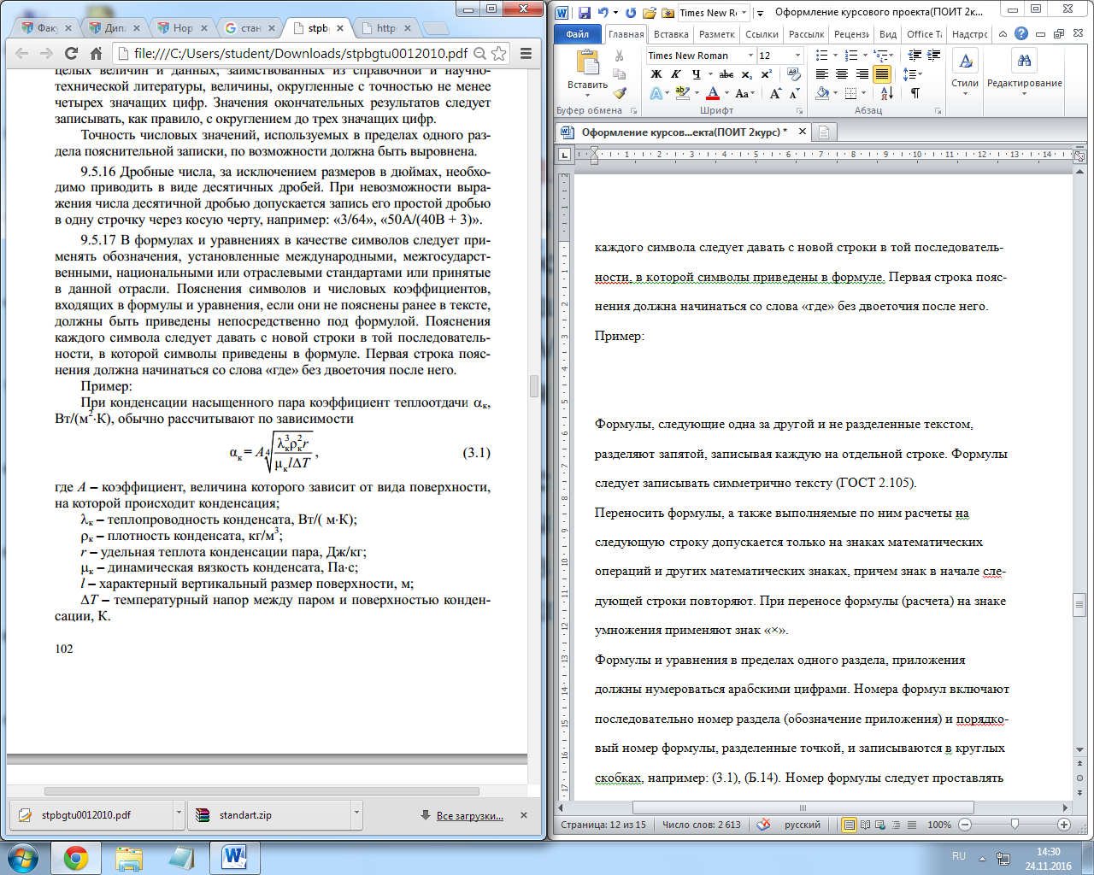

Формулы, следующие одна за другой и не разделенные текстом, разделяют запятой, записывая каждую на отдельной строке. Формулы следует записывать симметрично тексту (ГОСТ 2.105). Переносить формулы, а также выполняемые по ним расчеты на следующую строку допускается только на знаках математических операций и других математических знаках, причем знак в начале сле- дующей строки повторяют. При переносе формулы (расчета) на знаке умножения применяют знак «×». Формулы и уравнения в пределах одного раздела, приложения должны нумероваться арабскими цифрами. Номера формул включают последовательно номер раздела (обозначение приложения) и порядковый номер формулы, разделенные точкой, и записываются в круглых скобках, например: (3.1), (Б.14). Номер формулы следует проставлять вплотную у правого поля текста. Ссылки на формулы, ранее приведенные в тексте записки, а также на формулы в приложениях необходимо выполнять с использованием их номера, например: «…по формуле (2.8)…», «…расчетная зависимость (А.6)…». Порядок изложения и упоминания математических уравнений в записке должен соответствовать порядку изложения и упоминания формул

9.5.21 Примечания следует помещать в пояснительной записке, если необходимы пояснения по содержанию текста, таблиц или иллюстраций. Примечания не должны содержать требований. Примечания необходимо помещать непосредственно после текстового материала (рекомендуется в конце пункта, подпункта), таблицы или графического материала, к которым они относятся, и печатать с прописной буквы с абзаца. Если примечание одно, то после слова «Примечание» следует ставить тире, а за ним с прописной буквы печатать текст примечания. Одно примечание не нумеруют. Несколько примечаний нумеруют по порядку арабскими цифрами. Номер примечания от его текста точкой не отделяют. Примечание к таблице необходимо помещать в конце таблицы над обозначающей ее окончание чертой. Текст примечаний рекомендуется печатать шрифтом размером 12 пт.

9.7.3 Таблицу следует располагать в записке непосредственно после текста, в котором она упоминается. При этом недопустимо отрывать заголовок таблицы, а также заголовок ее с головкой при переносе со страницы на страницу.

Таблицу следует отделять от текста интервалом 14 пт. Допускается в обоснованных случаях выполнять таблицы, размещая их заголовок и головку вдоль длинной стороны листа таким образом, чтобы таблица читалась при повороте листа на 90° по часовой стрелке. В указанном случае таблицу (таблицы) следует выполнять на отдельных листах формата А4. Допускается переносить таблицу со страницы на страницу с соблюдением требований, приведенных в предыдущем абзаце настоящего пункта.

При переносе части таблицы на другую (другие) страницу слово «Таблица», ее номер и название таблицы (заголовок) записывают один раз над первой частью таблицы. На последующей странице (страницах) над левым углом части (частей) продолжения таблицы пишут слово «Продолжение» и указывают номер таблицы, например: «Продолжение таблицы 3.2».

Если строки и графы таблицы выходят за формат одной страницы, то в первом случае повторяют головку, во втором случае боковик. Допускается при делении таблицы и переносе со страницы на страницу в первой части ее графы головки (строки боковика) нумеровать арабскими цифрами. В таком случае на последующих страницах головку (боковик) заменяют номерами граф (строк).

Цифровой материал, как правило, оформляют в виде таблиц. Пример оформления таблицы приведен на рисунке 1. В графах (строках) таблицы, отмеченных в примере оформления знаком «*», запись слов (словосочетаний) следует начинать с прописной буквы. Графу с примечанием (примечаниями) в таблице выполняют по мере необходимости.

9.7.4 На все таблицы в записке должны быть приведены ссылки. При ссылке следует писать слово «Таблица» с указанием ее номера, например: «…в таблице 3.2»

